Spring事务管理

1. 声明式事务（注解）
2. **配置事务管理器**

加入tx命名空间

**配置事务管理器**

<bean id=*"transactionManager"* class=*"org.springframework.*

*jdbc.datasource.****DataSourceTransactionManager****"*>

**添加一个属性，数据源**

<property name=*"dataSource"* ref=*"dataSource"*></property>

</bean>

**启用事务注解 transaction-manager=事务管理器**

<**tx:annotation-driven** transaction-manager=*"*

*transactionManager"*/>

1. **在执行事务的方法上加入注解**

@Transactional

**public** **void** purchase(String username, String isbn) {

**。。。**

**}**

**就 成了！！！**

这个方法就成了事务方法，可以通过注解属性进行详细配置

**详细说一下这个注解把：**

1. **事务的传播行为**：Spring定义了7种事务的传播行为

@Transactional注解的Propagation属性标识事务的传播行为

**例：**@Transactional(propagation=Propagation.***REQUIRED***)

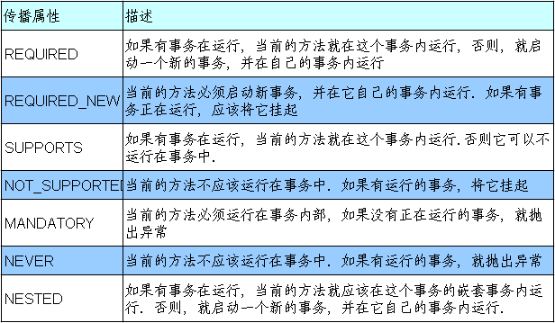

Required为默认传播行为

1. **事务的隔离级别**

Isolation属性

例：@Transactional(isolation=Isolation.***READ_COMMITTED***)，

事务的隔离级别，参照mysql笔记，最常取值为***READ_COMMITTED***

1. **事务的回滚设置**

Spring默认对所有的运行式异常进行回滚

* **rollbackFor**：对哪些进行回滚，参数为异常类的Class
* **rollbackForClassName**：同上，参数为异常类名
* **noRollbackFor**：对哪些异常不回滚，参数为异常类的Class
* **noRollbackForClassName**：同上，参数为异常类名

例：@Transactional(noRollbackFor= {BalanceException.**class**})

@Transactional(noRollbackForClassName= {"BalanceException"})

1. **只读事务**

readOnly属性表示这个事务只读取数据但不更新数据，这样可以帮助数据库引擎优化事务

例：@Transactional(readOnly=**true**)

1. **Timeout属性**

指定事务超出一定执行时间后，强制回滚，单位是秒

例：@Transactional(timeout=1)

1. Xml配置方式
2. 先配置信息

**①.配置事务管理器**

<bean id=*"transactionManager"*

class=*"org.springframework.jdbc.datasource.DataSourceTransactionManager"*>

<property name=*"dataSource"* ref=*"dataSource"*>

</property>

</bean>

**②.配置事务属性**

<tx:advice id=*"txAdvice"* transaction-manager=*"*

*transactionManager"*>

<!-- 配置属性 -->

<tx:attributes>

<!-- 方法名,此处写的是所有方法，可以写特定方法的属性 -->

<tx:method name=*"*"*/>

<tx:method name=*"get*"* read-only=*"true"*/>

</tx:attributes>

</tx:advice>

**③.配置事务切入点**

<aop:config>

<!-- 重用切面表达式 -->

<aop:pointcut expression=*"execution(* transcation.xml.*

*BookShopService.*(..))"* id=*"pointcut"*/>

<!-- 引入外部切面 -->

<aop:advisor advice-ref=*"txAdvice"* pointcut-ref=*"*

*pointcut"*/>

</aop:config>